Управление Федеральной службы
государственной регистрации,
кадастра и картографии
по Тульской области

УПРАВЛЕНИЕ РОСРЕЕСТРА ПО ТУЛЬСКОЙ ОБЛАСТИ ОБ ОХРАННЫХ ЗОНАХ ПУНКТОВ ГОСУДАРСТВЕННОЙ ГЕОДЕЗИЧЕСКОЙ СЕТИ
Управление Росреестра по Тульской области (далее Управление) осуществляет функции государственного геодезического надзора в области геодезической и картографической деятельности на территории Тульской области, в том числе ведет учет геодезических пунктов.
Управление Росреестра по Тульской области информирует о том, что с 01.01.2017 вступили в силу «Правила установления охранных зон пунктов государственной геодезической сети», содержащие перечень ограничений, запретов и обязанностей собственников объектов недвижимости, на которых расположены пункты государственной геодезической сети (далее – ГГС).
Центры (подземная часть) геодезических пунктов изготавливаются в виде железобетонных пилонов, свай, металлических или асбоцементных труб, заполненных бетоном. В верхней части центров цементируются или привариваются специальные чугунные или бронзовые марки. Такие центры устанавливаются в грунт на определенную глубину.
Наружные знаки, установленные выше земли над центрами геодезических пунктов, служат для обозначения и опознавания пунктов на местности в целях использования их для производства геодезических измерений. Наружные знаки представляют собой металлические, деревянные или бетонные (каменные) сооружения – пирамиды, сигналы, туры, которые возвышаются над землей на высоту от 2 до 35 метров.
У каждого пункта ГГС, государственной нивелирной и государственной гравиметрической сетей есть своя охранная зона. Границы охранной зоны пункта на местности представляют собой квадрат (сторона 4 метра), стороны которого ориентированы по сторонам света. Точка пересечения диагоналей является центр пункта.
В пределах границ охранных зон пунктов запрещается без письменного согласования с территориальным органом (Управлением Росреестра по Тульской области) осуществление видов деятельности и проведение работ, которые могут повлечь повреждение или уничтожение наружных знаков пунктов, нарушить неизменность местоположения специальных центров пунктов или создать затруднения для использования пунктов по прямому назначению и свободного доступа к ним, а именно:
а) убирать, перемещать, засыпать или повреждать составные части пунктов;
б) проводить работы, размещать объекты и предметы, возводить сооружения и конструкции, которые могут препятствовать доступу к пунктам без создания необходимых для такого доступа проходов и подъездов;
в) осуществлять горные, взрывные, строительные, земляные (мелиоративные) и иные работы, которые могут привести к повреждению или уничтожению пунктов;
г) проводить работы, не обеспечивающие сохранность пунктов.
Без согласования с территориальным органом запрещается проведение следующих работ:
а) снос объектов капитального строительства, на конструктивных элементах или в подвале которых размещены пункты;
б) капитальный ремонт помещений, в которых размещены гравиметрические пункты.
В октябре 2017 сотрудниками отдела геодезии и картографии, государственными инспекторами по использованию и охране земель на территории Тульской области проведены мероприятия по обследованию пунктов ГГС в труднодоступных участках местности на территории Тульской области. Из 54 обследуемых пунктов ГГС было обнаружено 24 пункта ГГС.

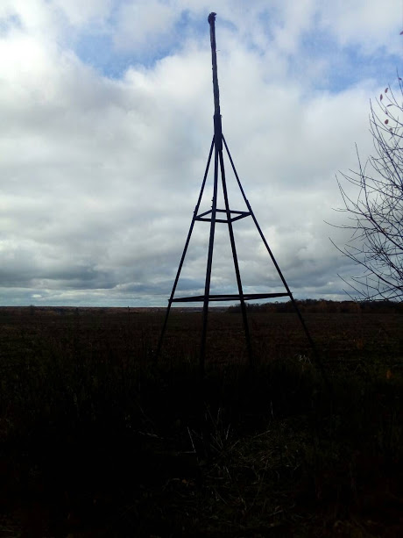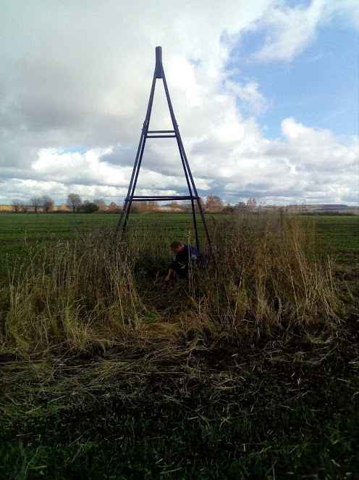

Управлением Росреестра по Тульской области ведется работа по установлению охранных зон пунктов ГГС. За прошедший период 2017 года внесены в Единый государственный реестр недвижимости сведения о 60 границах охранных зон пунктов государственной геодезической сети.
В соответствии со ст. 42. Земельного кодекса Российской Федерации собственники земельных участков и пользователи земельных участков обязаны сохранять межевые, геодезические и другие специальные знаки, установленные на земельных участках в соответствии с законодательством.
Кроме того, собственники, владельцы и пользователи земельных участков, на которых размещены геодезические пункты, обязаны уведомлять федеральный орган исполнительной власти, уполномоченный в области геодезии и картографии, и его территориальные органы обо всех случаях повреждения или уничтожения геодезических пунктов, а также представлять возможность подъезда (подхода) к геодезическим пунктам при проведении геодезических и картографических работ. Уничтожение, повреждение или снос пунктов государственных геодезических сетей влечет за собой ответственность, в соответствии со статьей 7.2 Кодекса Российской Федерации об административных правонарушениях и предусматривает наложение административного штрафа на граждан в размере от 5000 до 10000 рублей; на должностных лиц - от 10000 до 50000 рублей; на юридических лиц - от 50000, до 200000 рублей.

